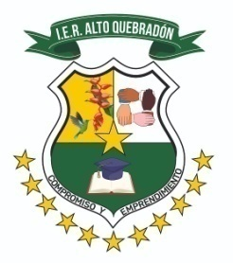

Institución Educativa Rural
Alto Quebradón

MINAS BLANCAS - GIRASOLES

San Vicente del Caguán – Caquetá

Acta Individual de Graduación
En el municipio de San Vicente del Caguán (Caquetá), a los 30 días del mes de noviembre de 2024, se formaliza la graduación de los alumnos de CICLO VI, la suscrita Rectora de la INSTITUCIÓN EDUCATIVA RURAL ALTO QUEBRADÓN, Institución autorizada por la Secretaría de Educación del Departamento del Caquetá para ofrecer el Servicio Educativo para Jóvenes y Adultos del Programa por Ciclos Lectivos Especiales integrados, según Resolución No. 000864 del 11 de Julio del 2024.

Comprobada la situación legal y académica de cada uno de los alumnos que cursaron y aprobaron los estudios correspondientes al Nivel de Educación Media Académica, se procedió a otorgar el título de BACHILLER ACADÉMICO al graduando cuyos apellidos, nombres y documento de identidad se relacionan a continuación:

ZAMORA MURCIA HEIDY KATERINE
T.I 1.164.463.017 - SAN VICENTE DEL CAGUÁN - CAQUETÁ

Es fiel copia del Acta Original General No. 16 de fecha 30 de noviembre de 2024, que consta de 49 graduandos, que comienza con el nombre APONTE PENAGOS VIVIANA y cierra con el nombre de ZAMORA MURCIA HEIDY KATERINE, firmada y sellada por LUZ DENY MUÑETÓN CUBILLOS Rectora.
Dado en San Vicente del Caguán, a los 30 días del mes de noviembre de 2024.

Rectora
Luz Deny Muñetón Cubillos
C.C. 40.768.000 de Florencia - Caquetá

